絶対に諦めない！
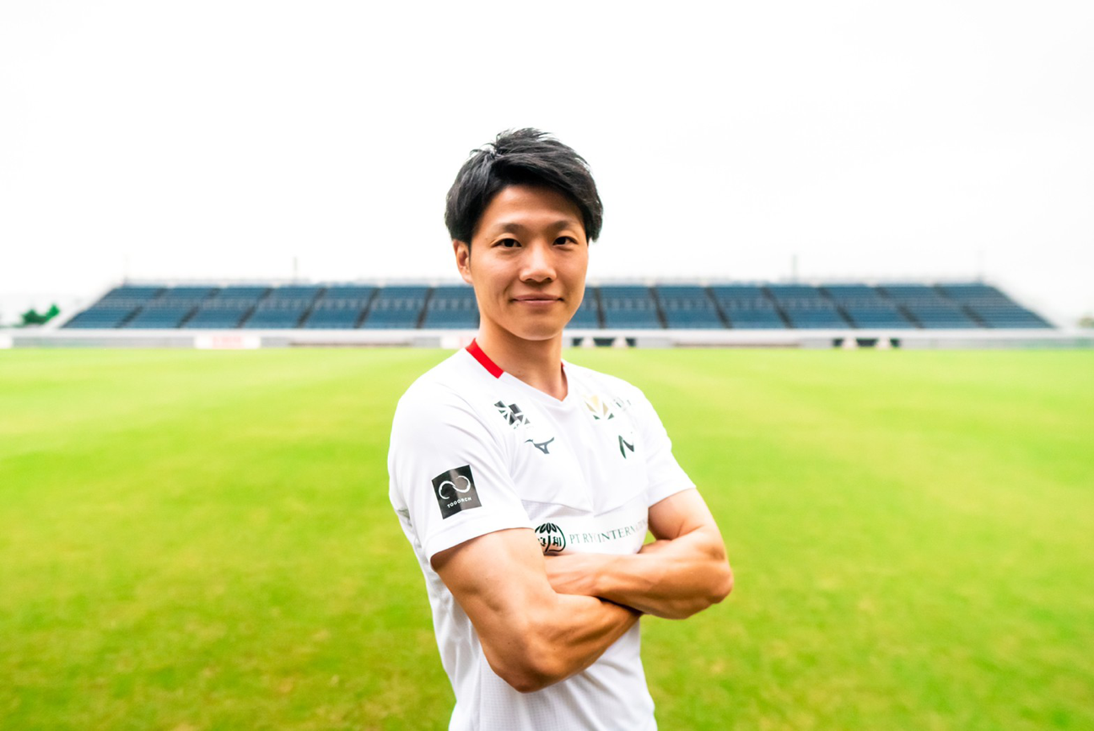
アキレス腱断裂からの再起を目指す『サッカー海外組』橋口倫人の抱く夢。
サッカー選手・橋口倫人は、現在、アキレス腱断裂からの復帰を目指し奮闘している。
今年5月リトアニアリーグでのプレー中にアクシデントが起こりチームは契約解除となった。しかし立ち止まることなく、来季以降の海外再挑戦に向け新たなスタートをきった。サッカーが好きな気持ち、そして自身の強い想いを多くの人たちに伝えるため橋口倫人はボールを蹴り続ける。

（小見出し）～大ケガを冷静に受け止めた後は、やるべきことに向かって前進するだけ。

橋口倫人のサッカー人生は紆余曲折、決して王道ではない。大学卒業と同時に海外を選択、モンゴルでプロ生活をスタートした。バングラデッシュを経て今シーズン途中まで本田圭佑の加入で話題になっているリトアニアリーグでプレー。しかし5月21日の試合でアキレス腱断裂という大ケガを負ってしまいチームとの契約は解除。リトアニアで手術を受けて帰国、現在は復帰リハビリに取り組む日々だ。

「サッカー選手としてプレーできるだけのフィジカルや試合勘などを戻さないといけない。11月上旬にはプロとして十分なレベルに持って行くように復帰プログラムが組まれています。来季以降へのトライアウトをすぐに受けられる状態にします。もちろんケガをしたのはショックでしたし時間をロスしたのも間違いないが、自分自身と向き合う時間も取れました。YouTubeやnoteを始めて自分の意見も発信できるようになった。色々な人と出会え様々な考え方に触れられています。最悪なケガだけど良い方向につながっていると感じています」（橋口）
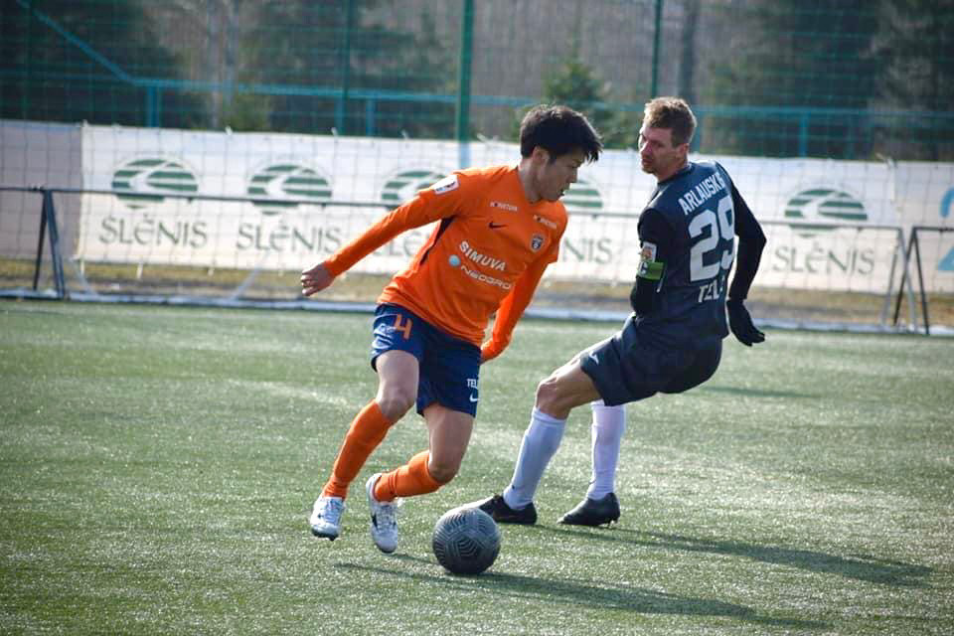
１：FK BANGA（リトアニア）ではアキレス腱断裂のため、半年で契約解除。

アキレス腱断裂は選手生命を脅かすほどの大ケガだ。プロ4年目の26歳はサッカー選手として伸び盛りで勝負の時期であり、絶望感に苛まれてもおかしくない。しかしそれすらも次に活かそうと考える発想の豊かさと芯の強さを持つ。ケガが起きた状況を冷静に分析、まずはやるべきことを明確にする。その後は更なる成長を目指して前進あるのみだ

「リトアニアリーグはかなりタイトな日程でケガをした5月は7-8試合組まれていました。体の十分なリカバリーができていない状況で疲労が蓄積していた。他の部分の痛みを我慢していた無理がアキレス腱にかかって切れたと思います。ボールを追いかけて自分1人で断裂したわけですから。そこで改めて筋力の必要性を感じました。モンゴルでは負荷をかけての筋トレを主にしていたので、筋肉がつき過ぎて身体が重くなった。だからバングラデッシュでは身体を軽くするために筋トレを控え、余分なものを落とした身体に切り替えた。その流れでリトアニアに入ったら今度は身体が耐えられなかった。そういう１つ１つの経験を今後に活かそうと思います」（橋口）

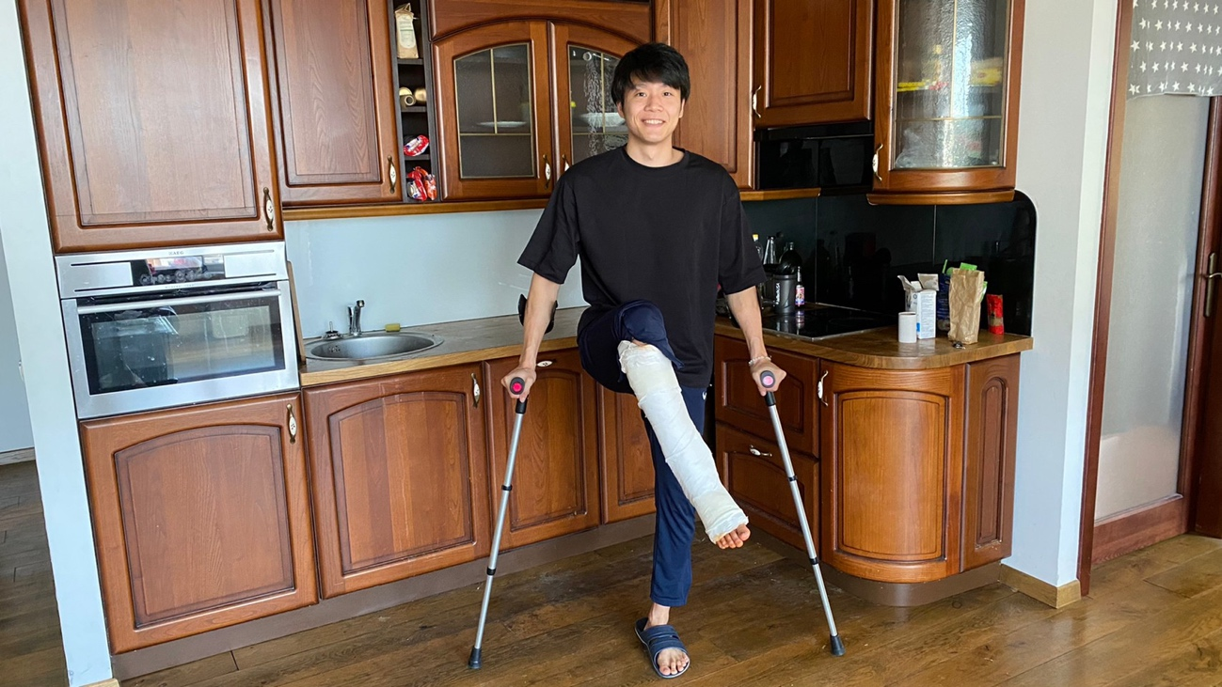

２：復帰を目指しつつ、YouTubeやnoteを通じ自らの考えを発信することも始めた。

（小見出し）～自らの現状と環境を客観視することで進むべき道を決める。

大阪府高槻市出身、「少しだけボールが蹴れた程度」と自ら語るレベルの選手だった。各カテゴリーで目立った存在ではなく、進路決定のたびに自ら熟考し納得できる道を選んだ。大学進学も大阪学院高からエスカレート方式で附属大学へ進むのでなく、びわこ成蹊スポーツ大を選択した。大学卒業後は国内下部カテゴリーでのプレーではなくアジア、そして欧州に戦いの場を求めた。

「高校3年間、同じ敷地で大学部が練習や試合をやっていました。将来を考えた時、自分はこのまま進学してはダメだと感じました。そこでサッカー環境が揃いプロ選手も出ている、びわこ成蹊スポーツ大への指定校推薦での進学をしました。サッカーをやるのは国内外のどこでも変わらないので大阪を離れることも不安はなかった。大学卒業後も海外３カ国でプレーしたけど今後も色々な国、場所でやって見てみたい。その中で欧州でのプレー経験があると、その後のチーム選択時に条件や知名度などで有利になるから重視したいポイントではあります」（橋口）

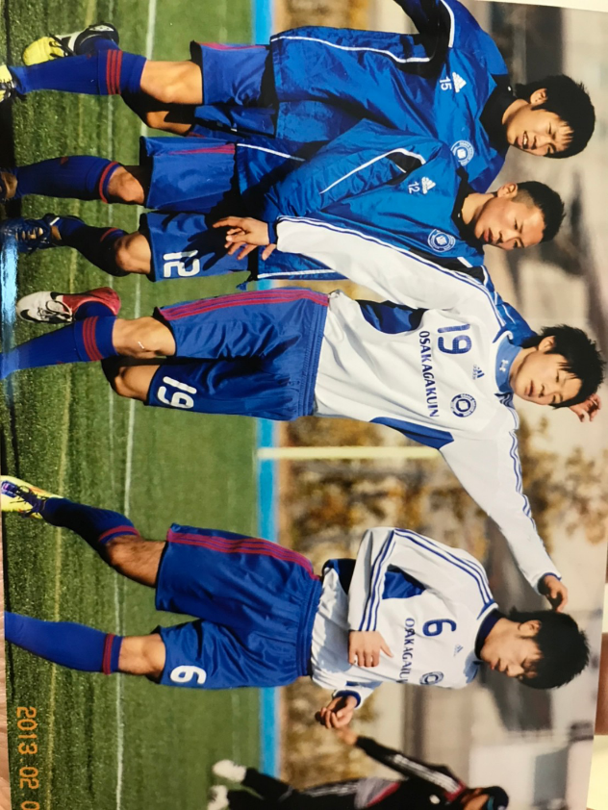
３：「中学、高校は大した選手ではなかった」と自ら語る大阪学院高時代。

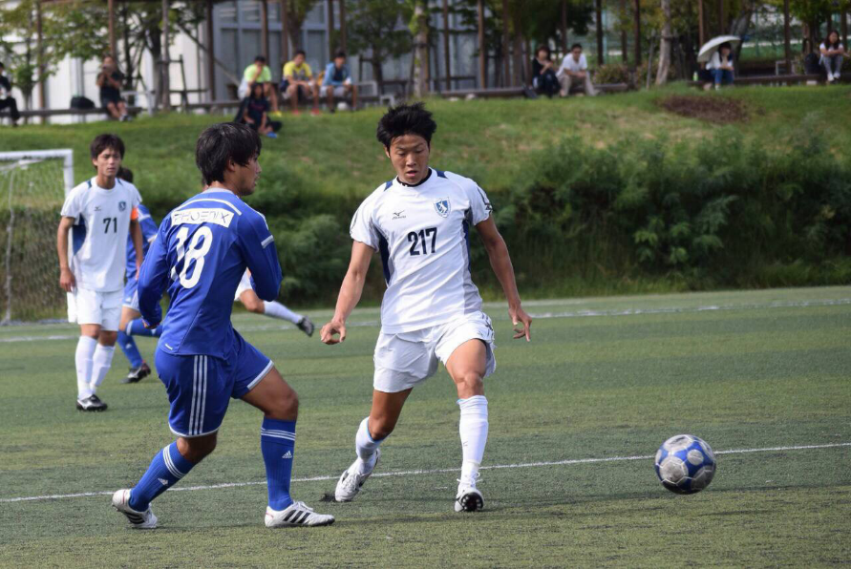

４：サッカー選手としての先を考え、びわこ成蹊スポーツ大学への進学を選ぶ。

アマチュア時代から自分自身を客観視できた。進学、そして卒業と同時に海外を選んだのも将来のプランをしっかり描いた上で進んだからだ。アジアのモンゴル、バングラデッシュを経て、欧州リトアニアへ渡った。サッカー強豪国とは言えない国ばかりでありメディアを通じての情報も少ない。しかしそこにも個性溢れるサッカーが存在し経験値を高めてくれた。

「モンゴルは技術、フィジカルの両面でレベルは高くないが闘争心が強い。狩猟民族で常に戦ってきた国民性からなのか試合開始からスイッチが替わったように勝利へ貪欲になります。バングラデッシュはモンゴルよりレベルが高くて走るのが印象的で普段からハングリー精神がすごい。サッカーで成功する、生活するんだ、という気持ちが常にある。貧困地域で生まれ育った選手が多いのが影響していると思います。他国代表選手も何人かいるのでリーグ自体のレベルは高い。リトアニアはスピード、パワーなど個々の能力が高いのに加え当たりが激しい。上位クラブには各国代表クラスも在籍して実力はかなり高いです。まったく違うサッカーを体験できたことは大きな収穫です」（橋口）
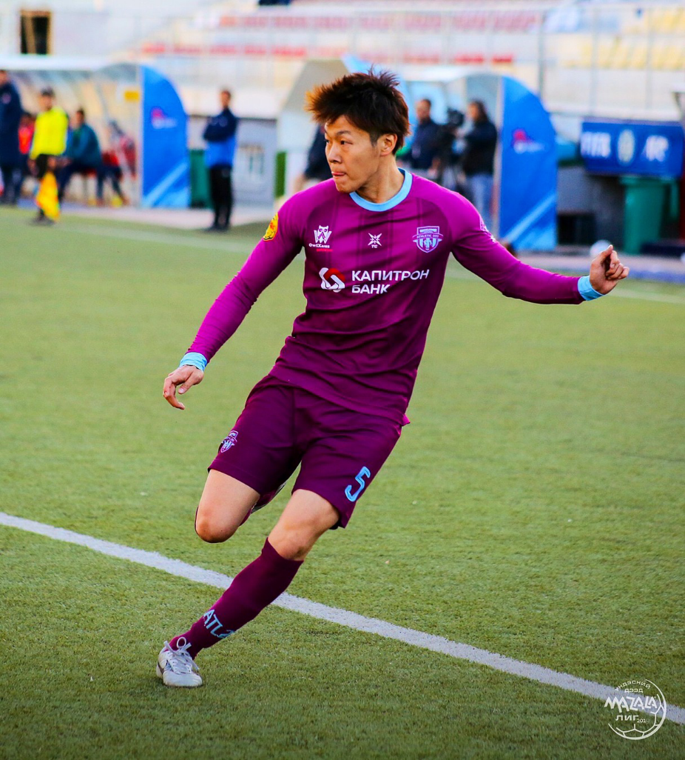

５：プロ生活を始めたAthletic220（モンゴル）では試合での闘争心を学ぶ。

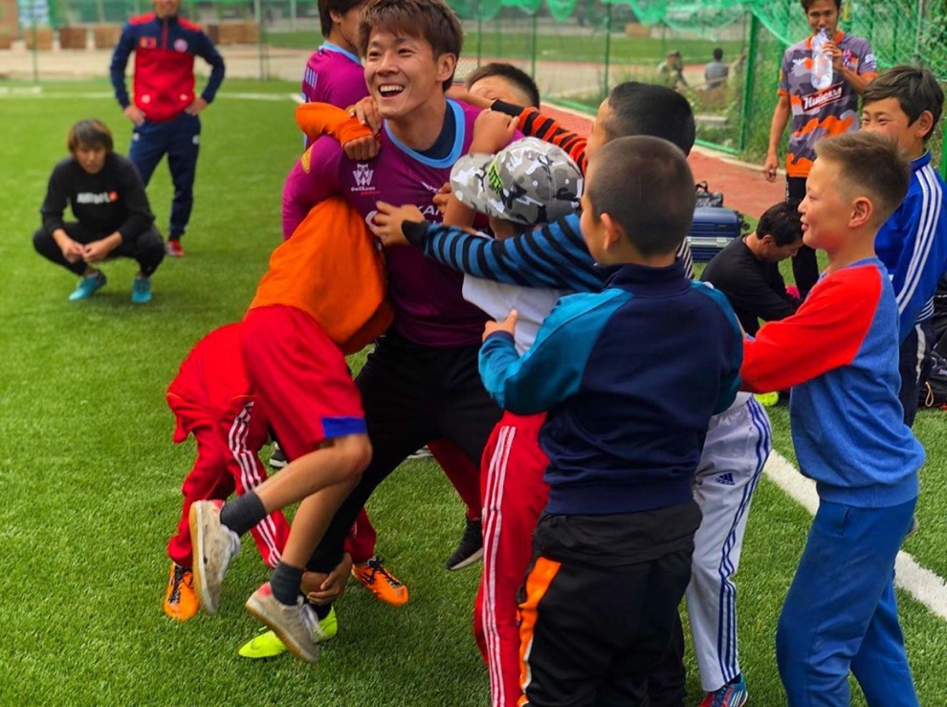

６：夢だった「プロサッカー選手」となり手応えを掴んだことで、将来への悩みも抱える。

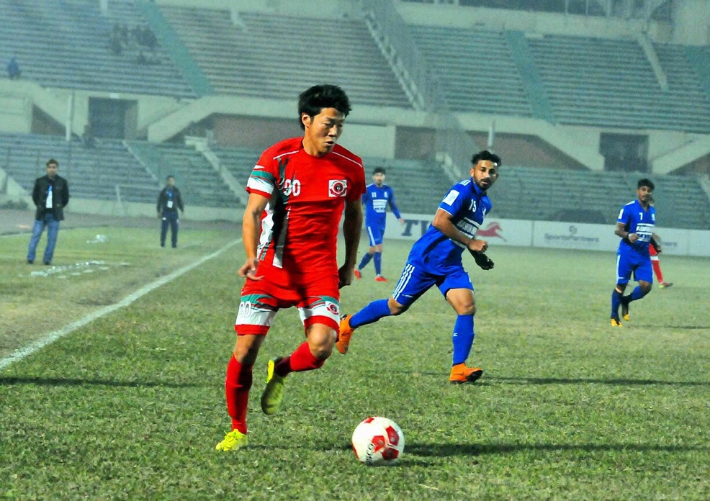

７：Muktijoddha Sangsad（バングラデッシュ）ではハングリー精神を痛感する。

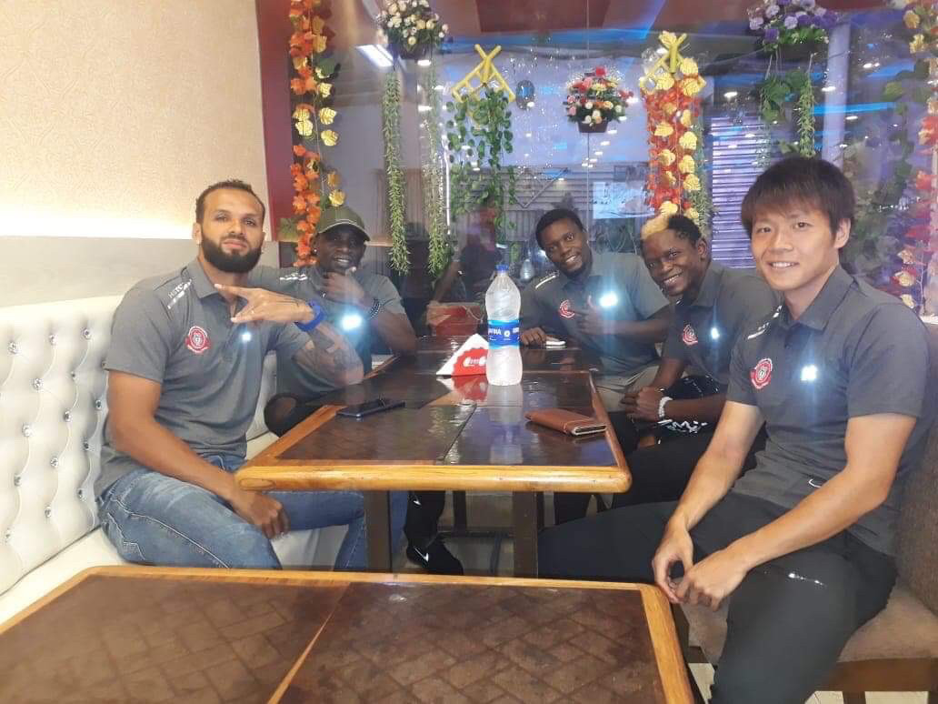
８：日本では考えられない貧困地域の生活を目にして社会貢献への想いを確立。

（小見出し）～僕のサッカー人生を見て「自分も動き出したい」と感じて欲しい。

サッカーは人生の縮図と形容される。国や地域、時代によって選手を取り巻く環境は様々であり、考え方や接し方も大きく異なる。橋口倫人は国内外、様々な場所でプレーする中で自身の中に明確で強い想いが芽生えた。その想いを多くの人に届けるために思い立ったのは、サッカー選手としての立場を有効活用すること。まずは橋口倫人というフットボーラーを通し集まった5万人の前でプレーすることを掲げる。自らの想いを広く発信し、説得力、影響力を高めるためへの最初の夢だ。

「小さい時からの夢がプロサッカー選手。だからモンゴルでプロになって手応えを掴んだ時、夢を達成したと感じてしまいました。これから先の夢、価値は何なのかを自問自答しました。行き着いたのは、個人的な夢をいくつか達成しても人生の中では通過点。その先には別の夢があるということです。でも現在の僕がそれを語ってもインパクトが薄いから5万人という数字を考えました。中学、高校は大した選手ではなく大学でもトップチームに上がったことはない。そんな選手が海外でのプレーや発信したもので共感を得て5万人を集めてプレーする。そうすればインパクト、説得力が出ると考えました。だからまずは5万人という数字が大事な目標、夢です」（橋口）

サッカーでメシを食うならそれだけ考えれば良い、という声もある。結果を残すためには生活すべてを捧げるべき、というのも理解できる。１つのことに専念することで最高峰へ辿り着こうとするのはプロとして本来の姿でもある。しかし橋口倫人にとってはそれだけが目標やゴールではない。サッカーが上手くなり高いレベルでのプレーを目指す姿勢に変わりはないが、その上で社会的責任、役割を果たしたい。こういう考えを持つプロサッカー選手も存在する。

「僕は飛び抜けた選手ではないからサッカーを使って何ができるのか、を常に考えます。語弊があるかもしれないですがサッカーを使って周囲に影響を与えたい。もちろんサッカーは大好きですが同時に自分がやりたいこと、やるべきことがあります。将来的には世界へ向けての社会貢献活動をしたい。例えばバングラデッシュの貧困地域の人は信じられないような問題が多くて動けない、何もできない。恵まれた環境にいる日本人は『できる、できない』は別にして、気持ち次第で1歩は動けるはずなんです。動き出すための手伝いができるような影響力を持ちたい。だから世界各国でボールを蹴り、発信を続け、5万人の前でプレーする。その後プロが終わった時にはもっと大きな影響力も付いているはずです。そのためにもまずはサッカー選手としてフィールドに戻り海外でやります」（橋口）

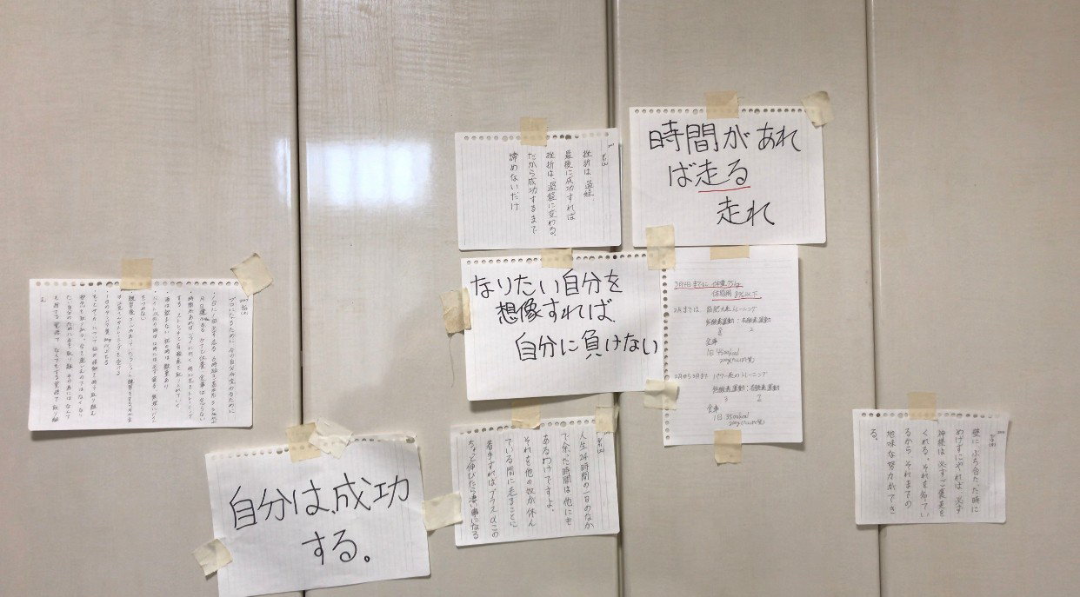
９：マインドノートを活用することで夢、目標を明確化させ、到達するため走り続ける。

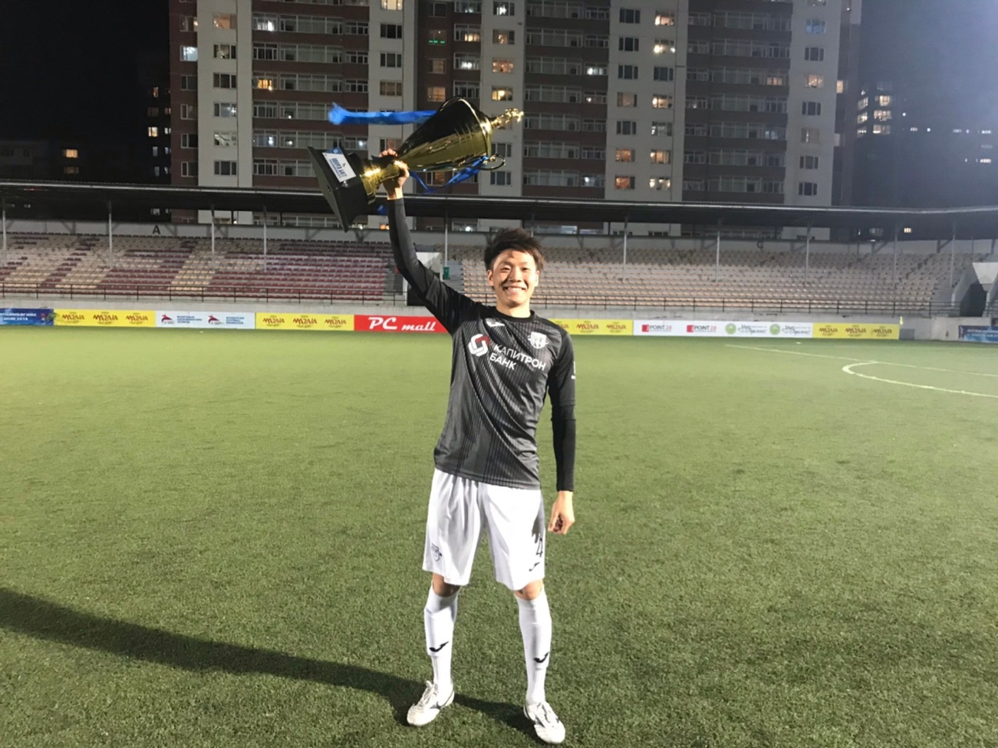
１０：自らの想いを伝え社会貢献するため、まず掲げた夢は5万人の前でプレーすることだ。

「勇気は一瞬、後悔は一生。諦めなければ目先の夢が叶い次の夢が見つかる。その積み重ねが生きがいや幸せにつながる」
橋口倫人が導き出した自らの想いだ。多くの人たちに伝え理解してもらうために、あえて海外でのプレーを選ぶ。自らの価値、影響力や発信力を高めた上で溢れる想いに説得力を持たせたいからだ。

プランを立てそれに向かって動くため、高校時代からマインドノートというものを活用しfている。そこに自分の考えや将来のプランを書くことで夢を明確にする。夢が明確になったらひたすら走り続ける。マインドセットすることで今すべきことをクリアにでき高いパフォーマンスが発揮できるようになるという。11月復帰を目指す真っ最中、今そこには何が記されているのだろうか？
「今は日本に帰る選択肢はない」と付け加えた言葉から覚悟が感じられる。プロ意識高く、志を持ってサッカーに接しているサッカー選手・橋口倫人が夢に向かって再びボールを蹴り始める。

【プロフィール】 橋口倫人／Hashiguchi Norito） 177cm73kg。1995年07月26日和歌山県生まれ、大阪府高槻市育ち。 利き足：右利き。ポジション：MF（ミッドフィルダー）。 SNS総フォロワーが10万人を超えインフルエンサーとしても活躍中。 サッカー歴： ドラゴン（大阪府高槻市）→TOM FC（大阪府茨木市）→高槻第二中学校→大阪学院大学高等学校→びわこ成蹊スポーツ大学→Athletic220（モンゴル）→Muktijoddha Sangsad（バングラデシュ）→FK BANGA（リトアニア）。

写真提供：橋口倫人

写真キャプション
トビラ
１：FK BANGA（リトアニア）ではアキレス腱断裂のため、半年で契約解除。

２：復帰を目指しつつ、YouTubeやnoteを通じ自らの考えを発信することも始めた。

３：「中学、高校は大した選手ではなかった」と自ら語る大阪学院高時代。

４：サッカー選手としての先を考え、びわこ成蹊スポーツ大学への進学を選ぶ。

５：プロ生活を始めたAthletic220（モンゴル）では試合での闘争心を学ぶ。

６：夢だった「プロサッカー選手」となり手応えを掴んだことで、将来への悩みも抱える。

７：Muktijoddha Sangsad（バングラデッシュ）ではハングリー精神を痛感する。

８：日本では考えられない貧困地域の生活を目にして社会貢献への想いを確立。

９：マインドノートを活用することで夢、目標を明確化させ、到達するため走り続ける。

１０：自らの想いを伝え社会貢献するため、まず掲げた夢は5万人の前でプレーすることだ。

